七年級2-4分數的乘除與四則運算練習 姓名：
（ ）1、下列哪一個算式是錯誤的？ (A)×＝ (B)÷＝1 (C)1×＝ (D)×＝
（ ）2、判斷下列式子何者正確？
(A)－1 ＝ －1＋ (B)－10² ＝ (－10 )² (C) 60 × 10 ＝ 600 (D)－5 ＝ －( 5＋)
（ ）3、6×( ＋ )＝6×A＋B×，則下列何者正確？
(A) A＝，B＝ (B) A＝，B＝6 (C) A＝，B＝6 (D) A＝，B＝
（ ）4、已知A＝1、B＝1×、C＝1＋，下列何者正確？ (A) A＝B (B) B＞C (C) A＝C (D) A＜C
（ ）5、以下是冠華解一題分數四則運算的計算過程，何者敘述正確？
(－1)× － ×÷ ＝(－1－ )×÷……步驟一 ＝(－ － )×÷……步驟二
＝(－ )××……步驟三 ＝－…步驟四
(A)完全正確 (B)步驟一開始錯 (C)步驟三開始錯 (D)步驟四錯
（ ）6、5的倒數為多少？ (A) 5 (B) (C) (D) 5
（ ）7、1的相反數為a，倒數為b，則a × b ＝？ (A) － (B) － (C) 1 (D) －1
（ ）8、某人想利用慢跑來減肥，已知平均每慢跑1分鐘可以消耗4大卡的熱量，此人吃了包的餅乾，
已知一包餅乾的熱量為522大卡，試問他至少需要慢跑幾分鐘才能把他所吃下的熱量消耗掉？
(A)81 (B)83 (C)85 (D)87
（ ）9、某人的體重73公斤，經過醫院的健康檢查後，發現他身體中的水分占他體重的75%，請問他身體中的
水分有多重？
(A)50公斤 (B)60公斤 (C)55公斤 (D)65公斤
（ ）10、小杰班上有30位同學，全班有的人不戴眼鏡。而戴眼鏡的人當中有是女生，那麼班上戴眼鏡的男生
有多少人？
(A)18人 (B)16人 (C)14人 (D)12人
（ ）11、小綺帶2000元上街，花了其中的買CD，剩下錢的和同學一起去買衣服，試問衣服花了多少錢？
(A)300元 (B)600元 (C)900元 (D)1200元
（ ）12、設甲、乙、丙都是正數，且×甲 ＝ ×乙 ＝ ×丙，則下列何者正確？
(A)甲＞乙＞丙 (B)丙＞乙＞甲 (C)乙＞甲＞丙 (D)甲＞丙＞乙
13、寫出下列各數的倒數：
(1) － ：ˉˉ ˉˉ (2) 5：ˉˉˉ ˉ (3) 2：ˉˉ ˉˉ (4) －3：ˉ ˉˉˉ
14、請將下列各題的分數化為小數，小數化為分數
(1) ＝ ˉˉ ˉ (2) － 2 ＝ ˉˉ ˉ (3) ＝ ˉˉ ˉ (4) －0.125 ＝ ˉˉ ˉ
(5) －1.5＝ ˉˉ ˉ (6) －0.24＝ ˉˉ ˉ
15、計算下列各式的值
(1)(－)${}^{2}$＝ ˉˉ ˉ (2)(－2)${}^{3}$＝ ˉˉ ˉ (3)(－1)${}^{2}$＝ ˉ ˉ ˉ
16、在下列□中填入正確的答案：
(1) ()${}^{5}$＝$\frac{3^{□}}{4^{□}}$ (2) (－)${}^{2}$×(－)${}^{3}$＝－$\frac{5^{□}}{{\text{11}}^{□}}$ (3) (－)${}^{5}$÷(－)${}^{3}$＝(－)${}^{□}$ (4) [(－)${}^{3}$]${}^{4}$＝(－)${}^{□}$

17、計算下列各式的值，並化成最簡分數
(1)(－ ) × (－ )＝ˉˉ ˉˉ (2) (－) × ＝ˉˉ ˉˉ (3) (－ ) × 4 × (－ )＝ˉˉˉ ˉ

(4) ÷(－ )＝ˉ ˉˉ ˉ (5) ÷(－ 6)＝ˉˉ ˉˉ (6) 4÷(－ )² ＝

(7) 0.6÷(－)×(－0.25)＝ (8) (－) ÷ ÷ (－1)＝ˉˉˉ ˉ (9) － × (＋)＝

(10) 1 － ÷［( 2 － )×3］＝ (11) －1.25×( ÷ )＝

18、小強的身高是180公分，阿美的身高是他的，小英的身高是阿美的，則阿美和小英的身高各是多少？

19、長2公尺的繩子，每公尺剪一段，最多可以剪成幾段？還剩下多少公尺？
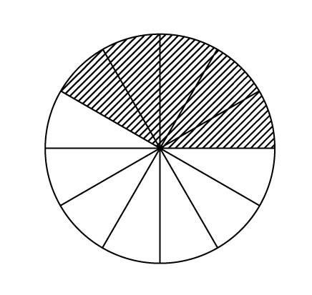
20、附圖的一個圓面積為3$\frac{3}{\text{25}}$，今將圓分成12等分，則斜線部份面積為ˉˉˉˉ。

